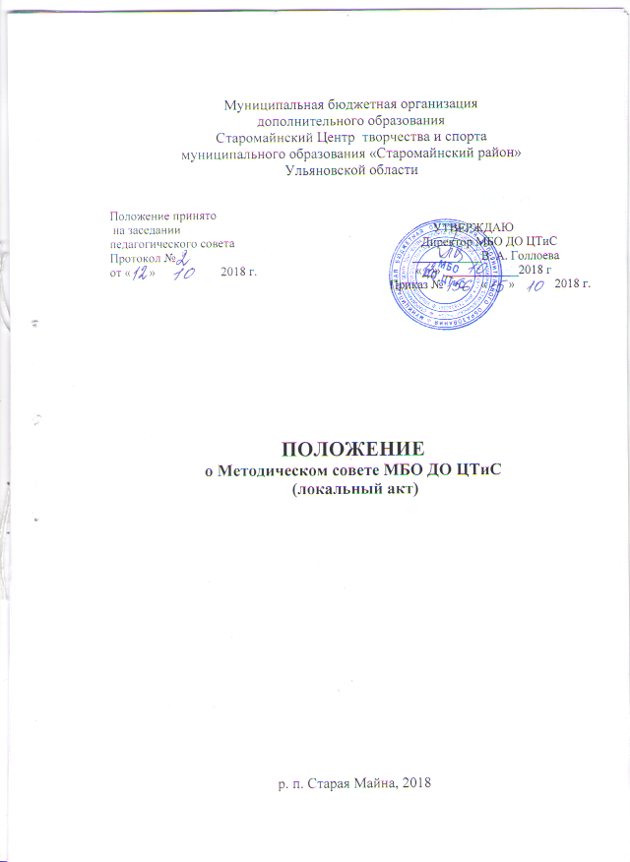

- Общие положения
  - Методический совет создается в целях совершенствования содержания дополнительного образования, учебно-методического обеспечения образовательного процесса в соответствии с Концепцией развития МБО ДО ЦТиС, организации и руководства поисково-исследовательской работой педагогического коллектива, внедрения в практику работы прогрессивных технологий.
- Деятельность методического совета
Деятельность методического совета направлена на решение следующих задач:
  - Совершенствование содержания дополнительного образования в МБО ДО ЦТиС, учебно-воспитательного процесса в соответствии с Концепцией развития образовательной организации.
  - Определение перспектив развития дополнительного образования.
  - Внедрение эффективных методик обучения и развития детей.
  - Методическое сопровождение процесса формирования контингента организации.
Для решения поставленных задач методический совет выполняет следующие функции:
  - Ориентирует педагогов на реализацию единой методической темы образовательной организации.
  - Рецензирует дополнительные общеобразовательные общеразвивающие программы при подготовке их к рассмотрению педагогически советом.
  - Рассматривает и рекомендует к утверждению приказом по организации рабочие программы, индивидуальные планы (в том числе рабочие программы и индивидуальные планы для организации работы с детьми с ограниченными возможностями здоровья и детьми-инвалидами, инвалидами). При наличии замечаний рабочие программы и индивидуальные планы возвращаются методическим советом педагогам на доработку с указанием конкретного срока исполнения с последующим рассмотрением на заседании методического совета.
  - Рассматривает на своих заседаниях актуальные проблемы, от которых зависит эффективность и результативность обучения, воспитания и развития обучающихся МБО ДО ЦТиС.
  - Вносит предложения по совершенствованию обучения, воспитания и развития детей в соответствии с Концепцией развития образовательной организации.
  - Рассматривает инновации, новшества, предложенные педагогами организации.
  - Рекомендует направления изучения и пропаганды опыта работы педагогов, обмена опытом с педагогическими коллективами района, образовательными учреждениями аналогичного типа других территорий.
  - Осуществляет подготовку и издание методических, информационных материалов, пропаганду достижений педагогического опыта.
  - Рассматривает темы заседаний педагогических советов, которые принимаются педсоветом и утверждаются приказом по МБО ДО ЦТиС, готовит методический аспект тематических заседаний педагогических советов.
  - Способствует совершенствованию профессионального мастерства педагогов, росту их творческого потенциала.
  - Рассматривает и утверждает материалы для проведения итоговой аттестации обучающихся.
  - Рассматривает представленные документы и принимает решение по вопросу зачёта результатов освоения обучающимися МБО ДО ЦТиС дополнительных образовательных программ в других организациях, осуществляющих образовательную деятельность. Решение методического совета утверждается приказом по МБО ДО ЦТиС.
  - Заслушивает руководителей объединений дополнительного образования о результатах сдачи обучающимися контрольных нормативов, предусмотренных дополнительной общеобразовательной общеразвивающей программой (может осуществляться в форме собеседования) по вопросам приёма их в группы второго и последующего годов обучения (п.2.5. «Правил приёма в МБО ДО ЦТиС) и принимает решение о возможности зачисления обучающихся в группы второго и последующих годов обучения. Решение методического совета оформляется специальным протоколом (приложение 1) и утверждается приказом по учреждению.
- Порядок работы методического совета.
  - Методический совет избирается из состава педагогического коллектива МБО ДО ЦТиС и функционирует в течение 3 лет.
  - Количественный состав методического совета зависит от количественного состава педагогического коллектива и может быть от 3 до 7 человек. В состав методического совета, как правило, входят педагоги, имеющие первую и высшую квалификационные категории.
  - Председатель и секретарь методического совета избираются из состава членов методического совета на 3 года.
  - Члены методического совета могут быть переизбраны, если их работа не отвечает требованиям Положения о методическом совете.
  - План работы методического совета составляется и утверждается на один год, в случае необходимости в него могут быть внесены коррективы.
  - Заседания методического совета проводятся по мере необходимости, но не реже трех раз в год. Совет правомочен принимать решения, если на заседании присутствует более половины его состава. Все вопросы решаются открытым голосованием и принимаются простым большинством голосов.
  - Для подготовки и рассмотрения на своих заседаниях вопросов и документов методический совет может создавать временные комиссии и инициативные группы из педагогов МБО ДО ЦТиС.
  - Состав, порядок и план работы методического совета рассматривается на заседании педагогического совета и утверждается приказом директора МБО ДО ЦТиС.
- Права и обязанности методического совета.
  - Методический совет имеет право:
    - привлекать педагогов к сотрудничеству в реализации поставленных задач;
    - вносить предложения руководству о поощрении педагогов, успешно внедряющих передовые, технологии обучения и воспитания, составляющих и разрабатывающих оригинальные программы;
    - вносить предложения, направленные на совершенствование обучения и воспитания в соответствии с Концепцией развития МБО ДО ЦТиС;
    - вносить предложения по укреплению материально-технической базы и учебно-методического комплекса для реализации программ.
  - Методический совет обязан:
    - строить работу в соответствии с настоящим Положением, Уставом и Концепцией развития МБО ДО ЦТиС;
    - способствовать развитию творческой, научно-исследовательской деятельности членов педагогического коллектива; внедрению в практику работы новых прогрессивных технологий и авторских разработок.
- Делопроизводство.
  - Заседания методического совета оформляются протоколом.
  - Протокол ведёт секретарь.
  - Протокол заверяется подписью председателя методического совета.
  - Протоколы заседаний методического совета хранятся в делопроизводстве МБО ДО ЦТиС согласно номенклатуре дел.

